Naravnogeografska delitev Amerike:
- Severna Amerika (Kanada, ZDA, Mehika do Tehuantepeške ožine)
- Srednja Amerika (od Tehuantepeške do Panamske ožine)
- Južna Amerika

Družbena delitev:
- Angloamerika (Kanada, ZDA)
- Latinska Amerika (kolonizacija by Španci, Portugalci jezik iz latinščine)
meja se sicer pomika proti severu! (JZ ZDA vedno več špansko govorečih)

ZGODOVINA ODKRIVANJA

Krištof Kolumb prepričan, da bo z ladjo do Kitajske prej prišel s plovbo na zahod.

Pristane na otoku Guanahani (San Salvador – Bahami), prepričan, da je v Indiji.

Domačine imenuje Indijanci. Španci odkrijejo, da imajo domorodci zlato nove odprave s konkvistadorji (»osvajalci«). Osvajajo za kralja, za Boga in zase.

Uničijo imperija Aztekov in Inkov. Razlogi:
- domorodci jim zaupajo (»beli bradati bog« scena);
- spori med Indijanci samimi;
- orožje in konji;
- centralistični sistem imperijev.

Zlata na Karibskih otokih manj, Španci prodirajo v notranjost rudarstvo (zlato, srebro, dragi kamni). Na otokih oz. kjer ni rud, so plantaže.

V Evropo: krompir, koruza, tobak, puran, paradižnik itd.
V Ameriko: pšenica, konj itd.

Domorodci ne poznajo kolesa, železa, razvita pa je astronomija.

Demografska katastrofa avtohtonega prebivalstva – predvsem zaradi bolezni, ki jih
prinesejo Evropejci in nanje niso bili odporni.
Katolizacija prebivalstva (1/2 vseh katolikov na svetu v Lat. Am.!).

Mesta (naselbinski sistem) po španskem vzoru: v sredi plaza s katedralo, okrog upravna poslopja, okrog plaze pa četrti – cuadro.

Španščina in portugalščina (delitev ozemlja …).

Kolonialno gospodarstvo – Španci vpeljejo fevdalni sistem. Ko primanjkuje domorodcev, pripeljejo črne sužnje!

Rudarstvo in plantažno kmetijstvo.

Živinoreja: farme – haciende.

Dolgo časa zelo malo industrije (izkoriščali pač rudo in zemljo). Razvoj ind. šele v 20. stol. Najprej težka industrija (zaradi rud). Podružnice firm iz razvitih držav.

Zadolženost! povezovanje držav po vzoru EU:
  - NAFTA (North American Free Trade Association) – ZDA + Mehika
  - MERCOSUR – Paragvaj + Urugvaj + Brazilija + Argentina
  - povezovanje z azijskimi državami

Revolucionarna gibanja za pravično razdelitev bogastva – Simon Bolivar, Ernesto Che Guevara (iz Argentine).

Veliko predsednikov nasilno odstranjenih z oblasti z vojsko – vojaški udar ali puč, potem prevlado zavzame skupina vojaških oficirjev – hunta.

Na političnih položajev vedno več žensk!

Državljanske vojne – gverile se borijo proti trenutno vladajočim.

Gojenje opojnih substanc - mak, konoplja, koka.
Koka:
- savansko podnebje
- gojijo jo predvsem revni Indijanci, ki nimajo izbire zaradi pomanjkanja obd. zemlje
- Peru, Bolivija, Kolumbija (»andski pas«)
- prodajo kartelom, ki v laboratorijih v gozdu koko dajo predelati v kokain
- karteli: pranje denarja (Bahami, Kajmanjski otoki – banke), ki ga delno vlagajo v legalne posle, delno pa spet v proizvodnjo droge
- Indijanci karteli preprodajalci

Selitve prebivalstva: s podeželja predvsem v največja mesta (70% urbanizacija!).

Favella (originalno brazilski izraz – prva: Rio de Janeiro) – marginalno naselje, barakarsko, brez kanalizacije, elektrike, na neprimernih strmih ali zamočvirjenih področjih; postopno se preobrazijo v predmestja, a nastane spet novo marg. naselje – hitreje kot predmestja (= povečanje št. preb.).

Mesto:
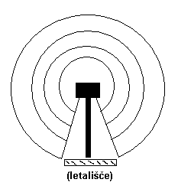

»Bananske« države (»banana republike«) – multinacionalke iz ZDA tud obvladujejo gospodarstvo (rudarstvo) – gospodarsko, politično, vojaško odvisne od ZDA (Nikaragva, Honduras).
FAZE GOSPODARSKEGA IN DRUŽBENEGA RAZVOJA PO KOLUMBU
- FAZA
- haciende – španski lastniki, brezpravni kmet. delavci (na celini)
- plantaže – razvoj prometnih povezav – izvoz – tržno gosp. (en pridelek – slad. trs, banane …) (otoki)
- rudarstvo
- FAZA (v prvih desetletjih 20. stol.)
- prerazporeditev družb. bogastva lastna carina, visoka carina za uvoz
- slab sitem ni dobička
- socialistična gibanja
- državljanske vojne – gverile
- vojaški udari
- hunte
3. FAZA
- zadolževanje dolžniška kriza
- program »zategovanja pasu«
- gospodarsko povezovanje (MERCOSUR, NAFTA, z Azijo)

RASNA SESTAVA
- kreoli
- potomci prvotnih kolonizatorjev (konkvistadorjev) . kar lahko dokažejo
- vrhnji sloj (belci!)
- jug J. Am. (Argentina, urugvaj), Brazilija, Kuba, Kostarika
- mestici
- mešanci med Indijanci in belci
- večina Latinske Amerike
- indijanci
- rumena rasa!
- v Ameriko pridejo v pleistocenu preko zamrznjenega Beringovega preliva iz Azije
- Gvatemala, Peru, Bolivija – tu večinsko prebivalstvo
- črnci
- pridejo kot sužnji
- Karibsko otočje
- mulati
- Karibsko otočje, Brazilija

JEZIKOVNA SESTAVA
- portugalščina: Brazilija
- španščina: ostalo
- angleščina: Belize, Gvajana
- kreolščina – mešanica kolonialnih jezikov (nima veze s kreoli!!)
- uradno državljani matičnih držav:
- VB: Bermudi, Deviški otoki
- Francija: Guadalupe, Francoska Gvajana
- Nizozemska: Nizozemski Antili, Surinam

VERSKA SESTAVA
Izrazito katoliška, a upada zaradi protestantske. (?)

SREDNJA AMERIKA

POVRŠJE

Nastane v času alpidske orogeneze goratost otokov in celinskega dela.

Na površje vplivajo tudi litosferske plošče. Na stiku so pogosti potresi in vulkanizem (npr. vulkan Popocatepetl).

REGIJE:
- severni del – Mehika (ki je do Tehuantepeške ožine naravnogeografski podaljšek S. Amerike)
  - Nizka Kalifornija (polotok)
  - Sierra Madre
  - Mehiško višavje
  - Jukatan (nižinski polotok, iz karbonatnih kamnin (korozija kraško površje – jame, brezna)
- Medmorska Amerika (»ameriško Sredozemlje«)
- 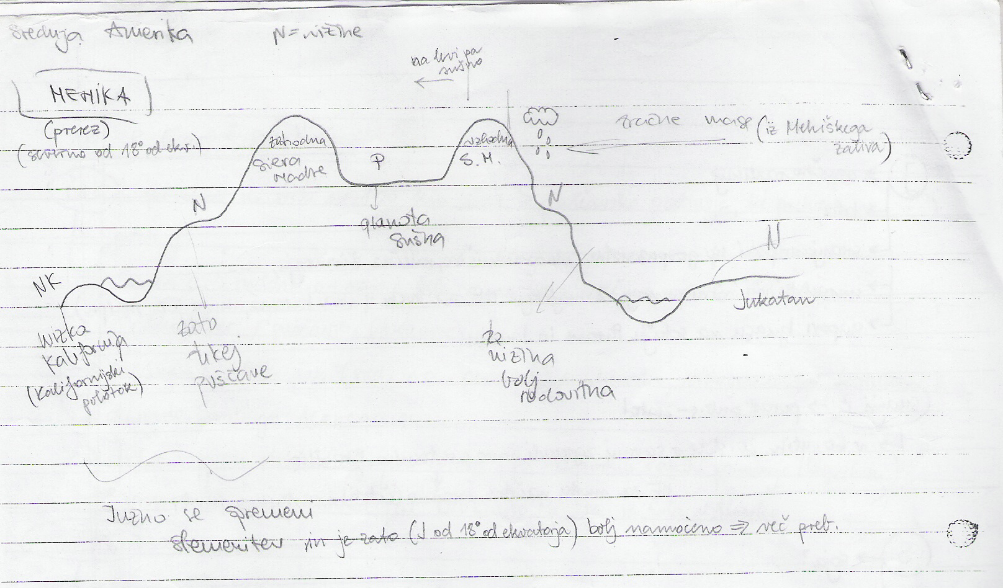Karibsko otočje (otoški lok: Veliki Antili, Mali Antili, Bahami)
PODNEBJE
- tropski in subtropski pas – visoke temperature čez vse leto, padavine
- površje
  - nadmorska višina
  - gorske pregrade ( orografske padavine)
  - topli Severnoekvatorialni tok

PODNEBNI TIPI
1. SUHO IN POLSUHO
- za gorskimi pregradami na zahodu

2. VLAŽNO EKVATORIALNO
- ob gorskih pregradah
- precej izsekan tropski deževni gozd (za obd. površine)
- posledica toka
- najbolj namočen Jukatan ?

3. SAVANSKO?

4. VLAŽNO SUBTROPSKO?

VIŠINSKI PASOVI (predvsem ekvatorialni del Andov in Sr. Amerike)
- tierra caliente ali vroča zemlja: obalni pas, vroče in vlažno
- tierra temlplada ali zmerna zemlja: večina glavnih mest, največja poselitev, do 2000 m
- tierra fria ali hladna zemlja (govedoreja, ovčjereja)
- tierra helada ali mrzla zemlja (ekstenzivna živinoreja)

TROPSKI CIKLONI HURIKANI
- na območjih visokega in nizkega zračnega pritiska
- pridejo z Atlantika
- oko hurikana …
- na površju prenehajo zaradi sile trenja
- smer JZ – SV (zaradi Coriolisove sile)
- poplave, uničena naselja, zaradi namočenosti zgornjih plasti na nepropustni plasti pride do plazov …

DRUŽBENOGEOGRAFSKI ORIS SREDNJE AMERIKE
RUDA ipd.
- privlačna za kolonizatorje
- zlato
- srebro (cena pada! – filmski trakovi)
- boksit (Jamajka – aluminij za letala)
- nafta v Mehiškem zalivu

KMETIJSTVO
- samooskrbno na celinskem delu, razen obalnih ravnic
- otoki: sladkorni trs, banane
- trgovinski embargo med Kubo (slad. trs) in ZDA – trgovina ne poteka

TURIZEM
- gorski?
- masovni
- Bahami: jadranje + jahte = navtični
- igralništvo
- plaže
- zgodovina Majev (Jukatan) in Aztekov (središče Ciudad de Mexico)

PROMET Panamski prekop
- začeli Francozi, dokončale ZDA

PREBIVALSTVO
- črnci (Jamajka)
- mulati ( …)
- belci (Kuba)
- kreoli, mestici ?

DRŽAVE SREDNJE AMERIKE …
MEHIKA
- poimenovanje vulkanov še v azteškem jeziku
- pomemben turizem – obmorska letovišča (Acapulco), rudarstvo
- Benguelski tok Karibski Zalivski desno skozi Floridski zaliv
- kulturno-zgodovinski spomeniki
- redko poseljen sver zaradi sušnega podnebja, največ preb. na jugu
- dve obliki selitve:
  - v ZDA
  - v Ciudad de Mexico

* Problemi v Ciudad de Mexicu:
- izpušni plini prometa + inverzija, ker je v kotlini
- jezero – območje se pogreza
- prenaseljenost – veliko marginalnih naselij
- potresi

*Izseljevanje v ZDA ustanavljanje maquiladoras:
- ob meji
- plus za Mehiko: delovna mesta
- plus za ZDA: cenejša delovna sila, Mehičani ne prihajajo več toliko v ZDA

GVATEMALA
- prevlada indijanskega prebivalstva

BELIZE
- nekdanja britanska kolinija (»britanski Honduras«)

SALVADOR + HONDURAS
- iz Salvadorja izseljevanje v Honduras na začasno delo
- zaradi nogometa pa izgon Salvadorcev iz Hondurasa!

NIKARAGVA
- prva izbira za prekop (jezero!), vendar neugodno podnebje – malarija

KUBA
- Fidel Castro pride na oblast socialistični sistem
- kubanska kriza – trgovala s Sovjetsko zvezo, potem pa ta propade
- trgovinski embargo z ZDA – ni trgovanja

JAMAJKA
- boksit (za aluminij za letala)
- nekdaj britanska kolonija
- rum, reggae

HISPANIOLA
- Haiti: črnci + kreoli; voodoo
- Dominikanska republika: turizem!!

BAHAMI
- bančništvo – pranje denarja
- čarterski poleti (upokojenci s Floride)
- igralništvo
- navtični turizem

PORTORIKO
- t. i. »pridruženo ozemlje ZDA« - ni ne kolonija ne zvezna država

MALI ANTILI
- plantaže (banane)
- razdeljeno na samostojne in nesamostojne države ( VB, Fr., Niz., ZDA)
- Trinidad in Tobago najlepši otok (samost. država)

JUŽNA AMERIKA

Najprej del Gondvane (Afrika itd.), zaradi razlamljanja litosferskih plošč pa se je začela pomikati proti zahodu.

Tanjša oceanska Pacifiška plošča polzela pod kontinentalno izrazita subdukcija, posledica močan vulkanizem, gubanje površja na zahodu – Andi (Kordiljere), potresi, jarki.

NARAVNOGEOGRAFSKA DELITEV
VIŠAVJA
- najstarejša, ostanek Gondvane
- Amazonska seka na (ščita):
  - Brazilsko višavje (na jugu)
  - Gvajansko višavje (na severu – manjše)
- v predkambriju
- višje ob obali – preprečevalo preseljevanje z obale v notranjost, zato veliko preb. ob obali (Braz. viš.)
- enakomerno se spuščajo v notranjost

ANDI (KORDILJERE)
- alpidska orogeneza
- več vzporednih gorskih grebenov, vmes doline in kanjoni, globoki tudi več kot 3000 m (tur. znamenitost: kanjon reke Kolorado)
- ALTIPLANO (»visoka planota«): 3000-4000 m, jedro stare iinkovske države (Titicaca)

NIŽAVJA
- najmlajša
- nastanek z rečno akumulacijo (z Andov, višavij reke odlagale material v sp. toku)
  - Amazonsko nižavje (Amazonka – izvir v Andih)
  - Orinoško nižavje (Orinoko – izvir v Gvajanskem višavju) – v pokrajini Llanos
  - Laplatsko nižavje (»srebrno« - rudniki srebra, lat. »argentum« Argentina)
    - sever: Gran Chaco
    - jug: Pampe
- Patagonija – nizka planota (nekoliko dvignjen uravnan del)

PODNEBJE
- geografska širina
  - tropski pas
  - subtropski
  - zmerni
  - subpolarni
- Andi: zadrževanje vlage z Atlantika
- morski tok: na zahodu Humboldtov ali Perujski tok (= najsušnejše področje na svetu! Atacama v Čilu)

PODNEBNI TIPI
1. EKVATORIALNO
- Amazonsko nižavje, Gvajansko višavje
- tropski dež. gozd – selvas
- pospešeno izsekavanje gozda

2. SAVANSKO
- Orinoško nižavje (v pokrajini Llanos), Brazilsko višavje (v pokr. Campos)
- na J polobli!

3. VLAŽNO SUBTROPSKO
- vlažni subtropski gozd (vetrovi prinašajo vlago)
- Gran Chaco

4. POLSUHO
- Pampe (kao ne zj?!)
- visokotravna stepa ob obali, nizkotravna v notranjosti
- proti jugu je vedno bolj sušno (polpuščava Patagonija)
- z oddaljenostjo od ekvatorja manjša količina padavin, nižje temperature

5. OCEANSKO ??

6. ??

* tok El Nin(j)o (ne najdem tapravga n-ja) povzroča hurikane

REGIONALIZACIJA
Južna Amerika se deli na 4 regije na podlagi določenih skupnih lastnosti:
- Karibska Južna Amerika
- Andsko-Indijanska J. Amerika
- Brazilija
- J. Amerika srednjih geografskih širin

KARIBSKA JUŽNA AMERIKA
KOLUMBIJA
- Andi (Vzhodna, Srednja in Zahodnja Kordiljera)
- vmes dolini Cauce in Magdalene (kava!)
- notranjost – sušnejši sever, bolj vlažen jug s subtrop. gozdom (?)
- nižina ob Karibskem morju – plantaže bombaža
- nižina ob Tihem oceanu – slabo primerna za poselitev!

VENEZUELA
- obalni pas nafta! (Maracaibski zaliv)
- nižina ob Orinoku
- Gvajansko višavje

GVAJANA
- plantaže v obalnem pasu (izsekavanje trop. gozda)
- boksit
- nekdaj britanska kolonija, zato hinduizem, islam, protestantizem

SURINAM
- nizozemska kolonija
- črnci, mulati večinoma

FRANCOSKA GVAJANA
- še vedno pod Francijo
- vesoljsko središče EU
- Hudičev otok – zapor

MANJKA ŠE OSTALO OD REGIONALIZACIJE!!

